

**Nom : ………………………………….**

**Prénom : ………………………………**

**Classe : ……………………………….**

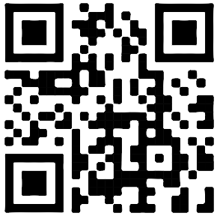

Informations tirées de la BDD

**Qr-Code**

**Contient les informations :**

**Nom, Prenom, Classe : Str**

**Inscription : bool**

Photo d’identité élève



**Classe : ……………………………….**

**Prénom : ………………………………**

**Nom : ………………………………….**

